ピア管理マニュアル
WireGuard ピアの作成・配布・停止・スケジュール管理
対象システム | wireguard_webadmin 日本語版
対象読者 | WireGuard ピアを発行・配布・停止する管理者
更新日 | 2026年9月3日
元資料 | docs/peer_management_ja.md
この文書は、管理画面の表示名に沿ってピア管理の基本操作と注意点をまとめた運用マニュアルです。画面画像は手順の位置関係を確認するための参考として掲載しています。
この文書は、wireguard_webadmin 日本語版で WireGuard ピアを作成・配布・停止・管理するための運用手順です。管理画面の表示名に合わせて説明しています。

1. ピア管理の概要
WireGuard では、接続する端末や利用者ごとの設定単位を「ピア」と呼びます。スマートフォン、PC、サーバーなど、VPN に接続する対象ごとに 1 つのピアを作成します。
wireguard_webadmin のピア管理では、主に次の作業を行います。
- ピアの作成
- ピア名、鍵、Keepalive の編集
- ピアに割り当てる IP アドレスの管理
- クライアント側ルートの管理
- QR コード、設定ファイル、VPN 招待による配布
- 一時停止、再有効化、スケジュール制御
- 変更後の WireGuard 設定反映
重要
注意点として、ピアを作成しただけでは実際の WireGuard インターフェースに反映されていない場合があります。画面に「設定を更新してサービスを再読み込み」などの警告が出ている場合は、必ず反映操作を行ってください。

2. ピア作成手順
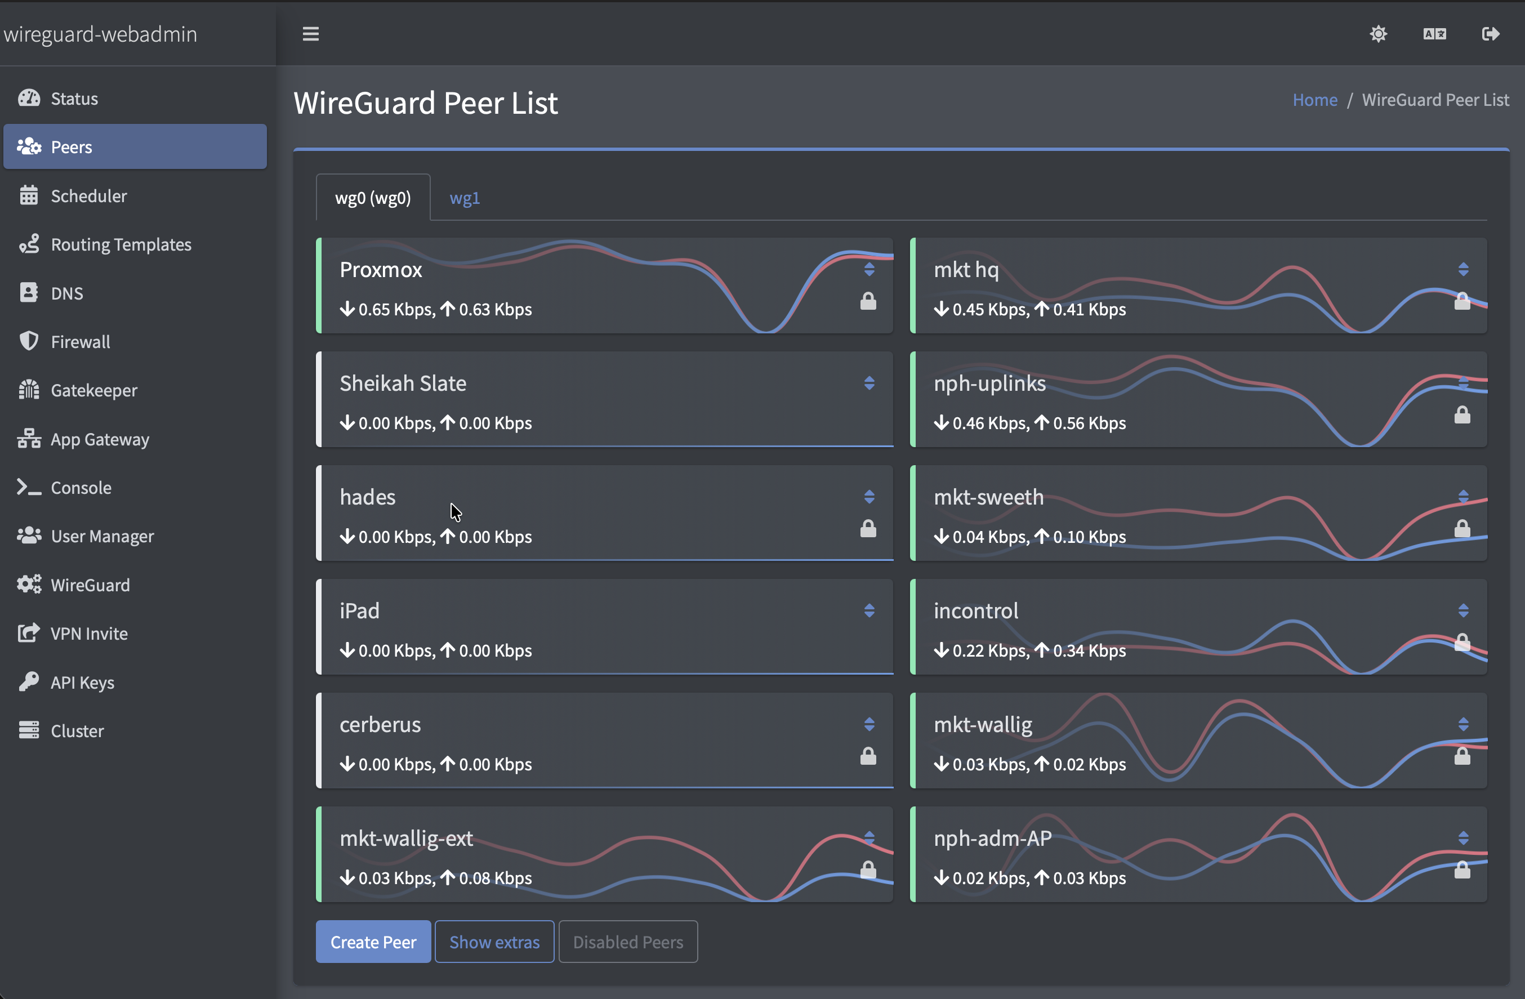
図1 ピア一覧画面。ピア作成、無効なピア表示、インターフェース選択をここから行います。
- 左メニューから ピア を開きます。
- 複数の WireGuard インスタンスがある場合は、上部タブから対象の wg0 などを選択します。
- ピアを作成 をクリックします。
- 確認ダイアログで作成を承認します。
- 作成後、ピア詳細画面へ移動します。
作成直後のピアには、公開鍵、秘密鍵、事前共有鍵、メイン IP アドレスなどが自動生成されます。必要に応じて、まずピア名を編集して利用者や端末を識別しやすくしてください。

3. ピア詳細画面の見方
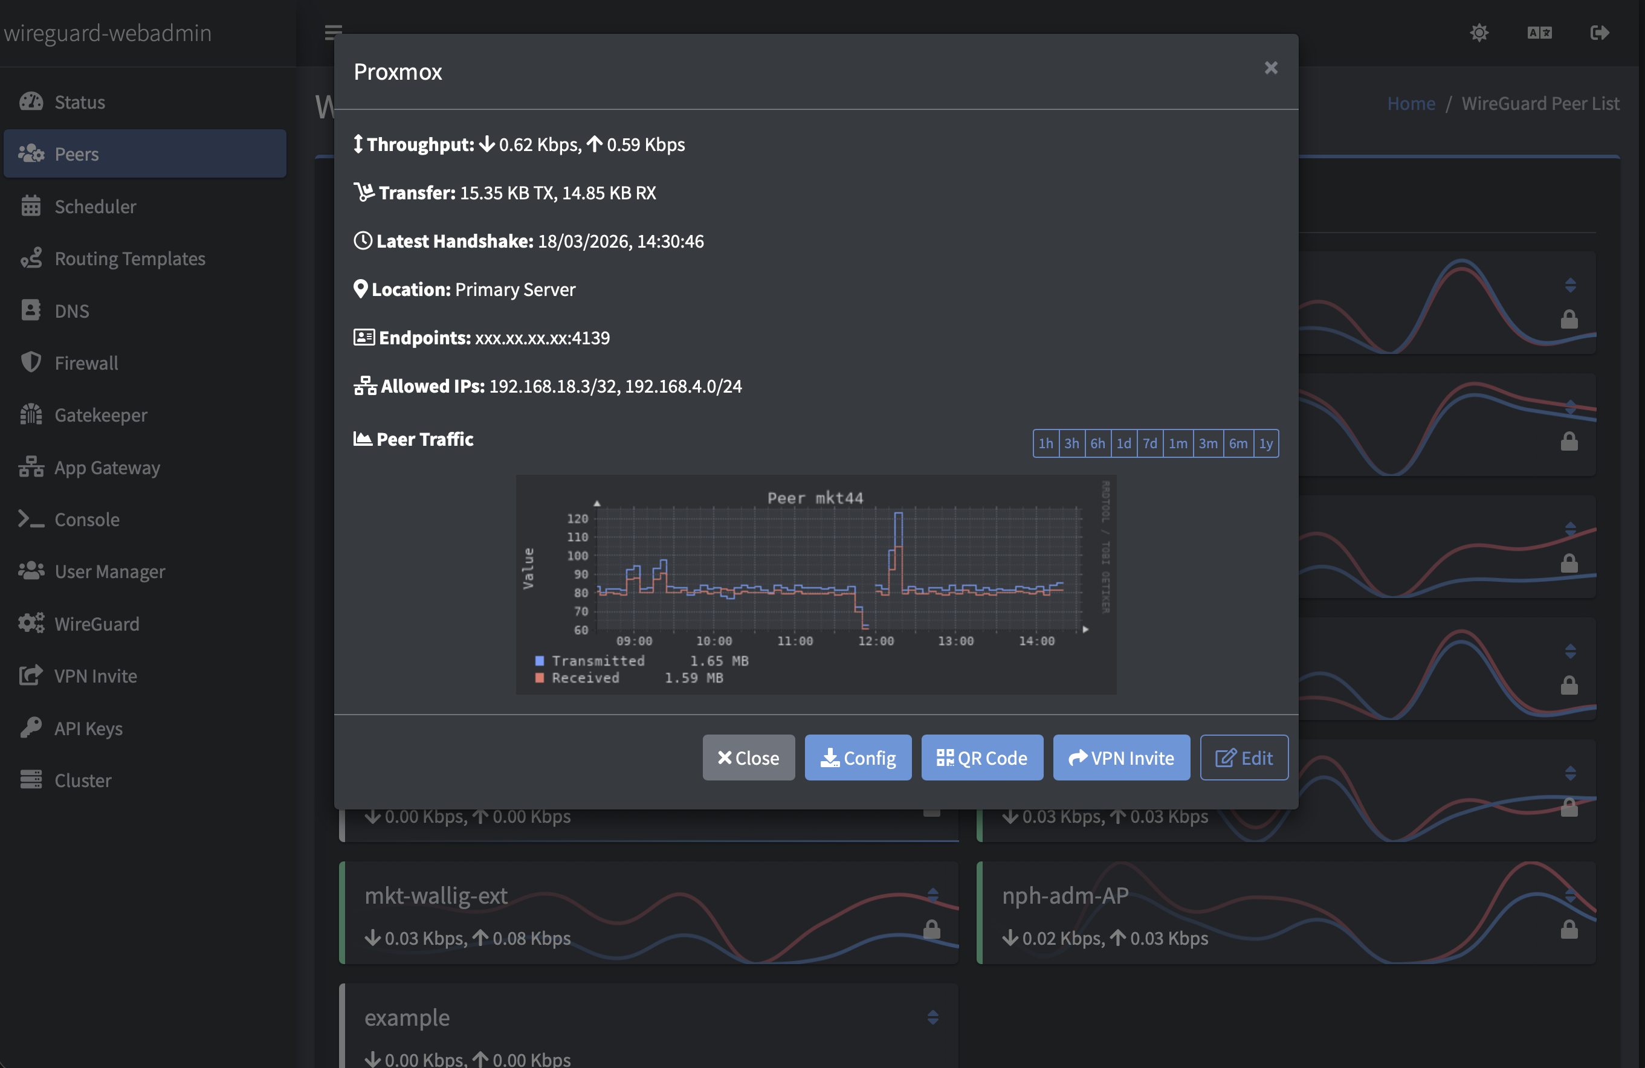
図2 ピア詳細画面。ピア状態、スケジュール、キー、IPアドレス、クライアントルーティングを確認できます。
ピア一覧でピア名をクリックすると、ピアプレビューモーダルが開きます。編集 をクリックすると、ピア詳細画面へ移動します。
ピア詳細画面では、次の情報を確認・編集できます。
- 名前: 管理画面上で表示するピア名です。
- ピア状態: 手動停止中か、有効状態かを表示します。
- ピアスケジュール: スケジュールプロファイルによる有効/無効状態を表示します。
- Persistent Keepalive: NAT 配下の端末で接続維持に使う間隔です。
- キー: 公開鍵、秘密鍵、事前共有鍵を管理します。
- ピア通信量: 通信履歴のグラフです。
- ピア IP アドレスとネットワーク: サーバー側の AllowedIPs です。
- クライアントルーティング: クライアント設定に含めるルートです。
編集アイコンをクリックすると、該当項目だけを変更できます。

4. IP アドレス / Allowed IPs の管理
ピア IP アドレスとネットワーク は、WireGuard サーバー側の [Peer] セクションに入る AllowedIPs です。通常、各ピアには優先度 0 のメイン IP アドレスが 1 つ必要です。

メイン IP アドレス
優先度 0 の IP アドレスは、そのピア自身の VPN 内 IP として扱われます。
例:
10.188.0.3/32
同じ WireGuard インスタンス内で、メイン IP アドレスは他のピアと重複しないようにしてください。

追加ネットワーク
優先度 1 以上のエントリは、そのピアの背後にあるネットワークなどをサーバー側で認識させるために使います。
例:
192.168.10.0/24
この設定は、拠点間 VPN や、ピアの先に別ネットワークがある構成で使います。通常の端末接続だけであれば、メイン IP アドレスだけで十分です。

5. クライアントルーティングの考え方
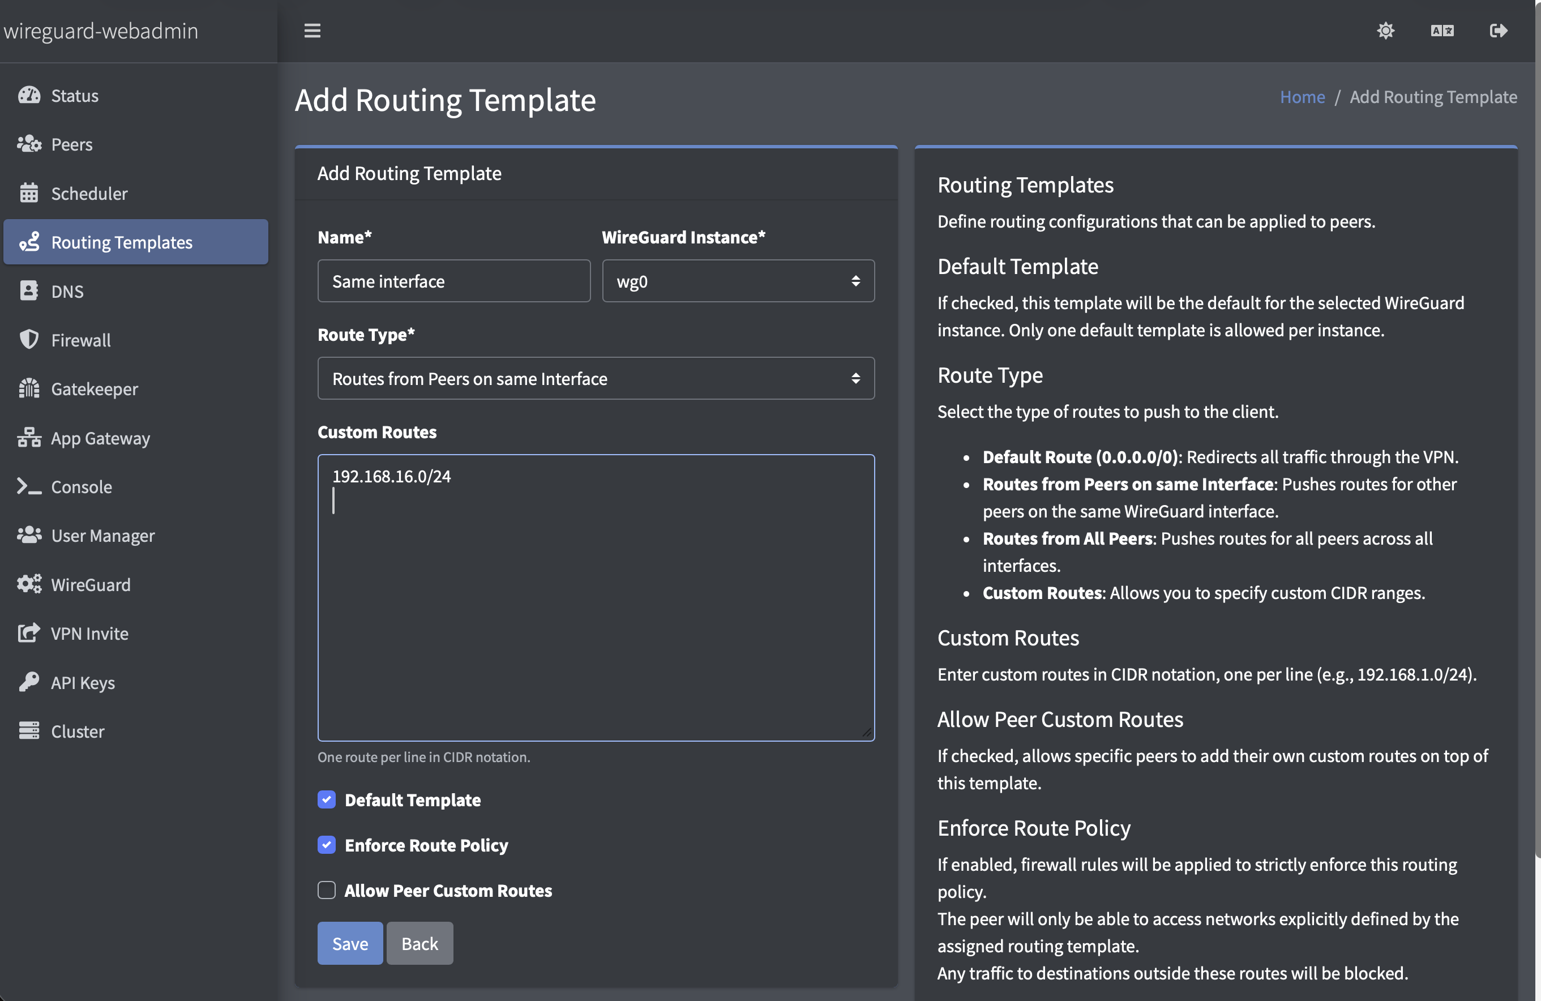
図3 ルーティングテンプレート画面。クライアント側に配布する経路を定義します。
クライアントルーティング は、クライアント設定ファイルに入る AllowedIPs です。ここで「クライアントがどの通信を VPN に流すか」が決まります。

デフォルトルート
クライアントルーティングに個別ルートがない場合、画面では次のルートが表示されます。
0.0.0.0/0, ::/0
これは、クライアントの通信を原則すべて VPN 経由にする設定です。いわゆるフルトンネル構成です。

分割トンネル
特定のネットワークだけを VPN 経由にしたい場合は、クライアントルートを追加 から必要なネットワークを追加します。
例:
10.188.0.0/24
192.168.100.0/24
この場合、指定したネットワーク宛ての通信だけが VPN に流れます。インターネット通信全体を VPN 経由にしたくない場合に使います。
重要
重要な点として、クライアントルートを後から変更しても、既に配布済みのクライアント設定ファイルは自動更新されません。利用者側の設定を再インポートするか、手動で更新する必要があります。

6. QR コード / 設定ファイルの配布
ピアプレビューモーダルから、次の方法で設定を配布できます。
- 設定: WireGuard クライアント用の設定ファイルをダウンロードします。
- QR コード: スマートフォンの WireGuard アプリで読み取る QR コードを表示します。
- VPN 招待: 招待リンクを作成し、利用者に共有します。
QR コードは、主に iOS / Android の WireGuard アプリ向けです。PC では設定ファイルをダウンロードしてインポートする運用が一般的です。
ピアに秘密鍵が無い場合、QR コードや設定ファイルの利用時に警告が出ることがあります。その場合は、クライアント側で秘密鍵を手動設定する必要があります。通常運用では、秘密鍵を含むピア設定を作成してから配布する方が扱いやすくなります。

7. VPN 招待リンクの使い方
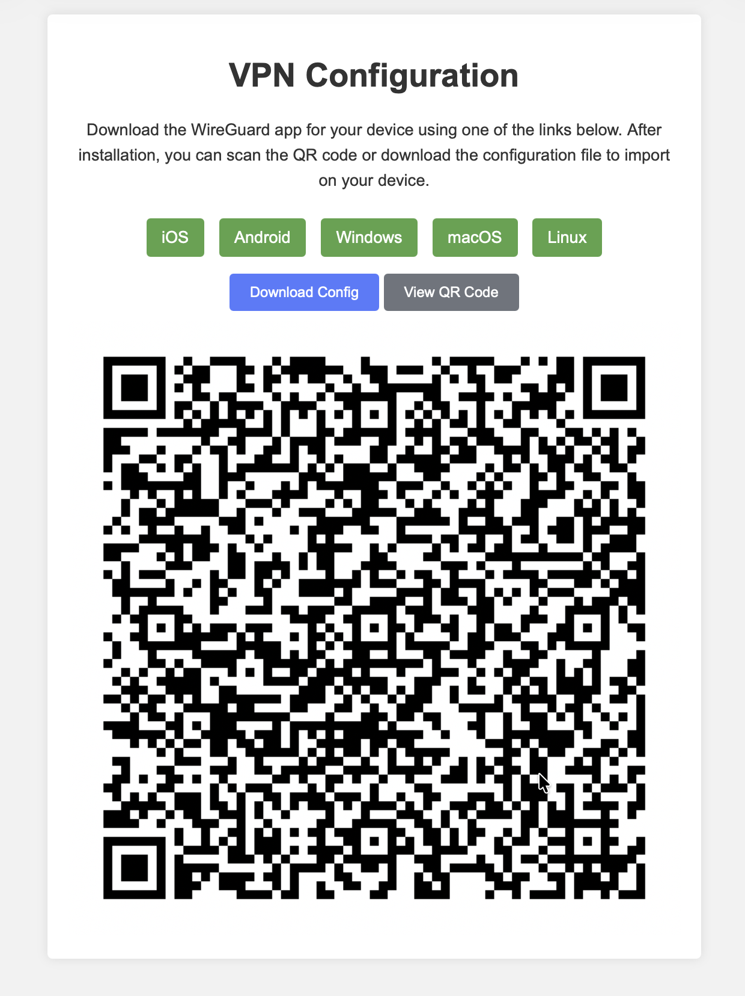
図4 VPN招待画面。招待リンク、有効期限、共有文面を確認できます。
VPN 招待 は、利用者に直接設定ファイルや QR コードを取得してもらうための共有リンクです。
基本手順:
- ピア一覧で対象ピアをクリックします。
- ピアプレビューモーダルで VPN 招待 をクリックします。
- 招待文、アクセスパスワード、有効期限を確認します。
- テキストをコピー、メール、WhatsApp などで利用者へ共有します。
- パスワードは別の安全な経路で共有します。
招待リンクには有効期限があります。期限切れになった場合は、招待を更新するか、新しい招待を作成してください。

8. ピアの停止 / 再有効化
ピア詳細画面の下部にある 停止 または 再有効化 から、ピアを手動で停止・再有効化できます。
停止したピアは、通常の有効ピア一覧ではなく 無効なピア 側に表示されます。再度利用させる場合は、無効なピア一覧から対象ピアを開き、再有効化 を実行します。
手動停止は、一時的に利用者の VPN 接続を止めたい場合に使います。完全に不要になったピアは、ピアを削除 で削除します。

9. スケジュールによる有効化・無効化
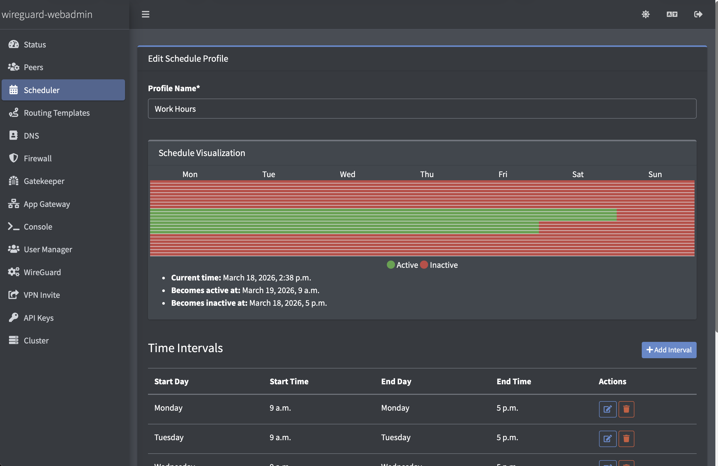
図5 スケジューラー画面。曜日と時間帯でピアの有効/無効を制御します。
スケジューラーを使うと、曜日と時間帯に応じてピアを自動的に有効/無効にできます。
基本手順:
- スケジューラー でスケジュールプロファイルを作成します。
- プロファイルに時間帯を追加します。
- ピア詳細画面の ピアスケジュール から、対象ピアにプロファイルを関連付けます。
スケジュールプロファイルで定義した時間帯は「有効な時間帯」として扱われます。時間帯の外では、対象ピアはスケジュールにより無効化されます。
手動停止とスケジュール無効は別の状態です。トラブル時は、ピア詳細画面で ピア状態 と ピアスケジュール の両方を確認してください。

10. 設定変更後の反映手順
ピアの作成、削除、IP アドレス変更、停止/再有効化などを行うと、WireGuard 設定の反映が必要になる場合があります。
画面に警告が表示された場合は、次のいずれかを実行します。
- 設定を更新してサービスを再読み込み
- 設定を更新してサービスを再起動
通常は再読み込みで十分です。再読み込みでは、既存のインターフェースを停止せずに設定を反映します。ただし、環境や変更内容によっては再起動が必要になる場合があります。
反映後は、ピア一覧またはステータス画面で次を確認してください。
- 対象ピアが一覧に表示される
- Allowed IPs が想定通りになっている
- 最終ハンドシェイクが更新される
- 通信量が増える

11. よくあるトラブル

設定を更新したのに接続できない
まず、ピア詳細画面でメイン IP アドレスが設定されているか確認してください。次に、クライアント側の設定ファイルが最新か確認します。
特にクライアントルーティングや DNS を変更した場合、利用者が古い設定ファイルを使い続けていると反映されません。

QR コードが使えない
ピアに秘密鍵が含まれていない場合、QR コードを使えない、またはクライアント側で秘密鍵の手動設定が必要になることがあります。
通常は、ピア作成直後に生成された設定をそのまま QR コードまたは設定ファイルで配布してください。

Allowed IPs の設定ミス
Allowed IPs は、サーバー側とクライアント側で意味が異なります。
- ピア IP アドレスとネットワーク: サーバーがそのピアのアドレス/ネットワークとして扱う範囲
- クライアントルーティング: クライアントが VPN 経由で送る宛先範囲
この 2 つを混同すると、接続はできても通信できない、または意図しない通信が VPN を通る原因になります。

`Error processing one or more interfaces.` が出る場合
これは、WireGuard 設定ファイルの書き込み後、インターフェースの再読み込みまたは再起動に失敗した場合に表示されます。
確認ポイント:
- /etc/wireguard/wg0.conf などの設定ファイルが作成されているか
- wg show でインターフェースが起動しているか
- Docker コンテナに WireGuard 操作権限があるか
- MTU、PostUp、PostDown などの wg-quick 用設定が reload 処理で正しく扱われているか
この日本語版では、再読み込み時に wg-quick strip を使うよう修正済みです。それでも発生する場合は、エラーメッセージ内に表示される対象インターフェース名と詳細を確認してください。

無効なピアが一覧に出てこない
通常のピア一覧には有効なピアだけが表示されます。停止中またはスケジュールにより無効化されたピアは、無効なピア ボタンから一覧を切り替えて確認してください。

12. 運用上の注意
- 利用者 1 人または 1 端末につき 1 ピアを基本にしてください。
- 退職者や不要端末のピアは停止ではなく削除を検討してください。
- クライアントルートを変更した場合は、利用者側の設定再配布が必要です。
- ピア名には、利用者名、端末名、用途などを含めると管理しやすくなります。
- 設定変更後は、必ず WireGuard への反映状態を確認してください。

